Материально- техническое и учебно-методическое оснащение кабинета
Заведующий кабинетом : О.А.Глухова
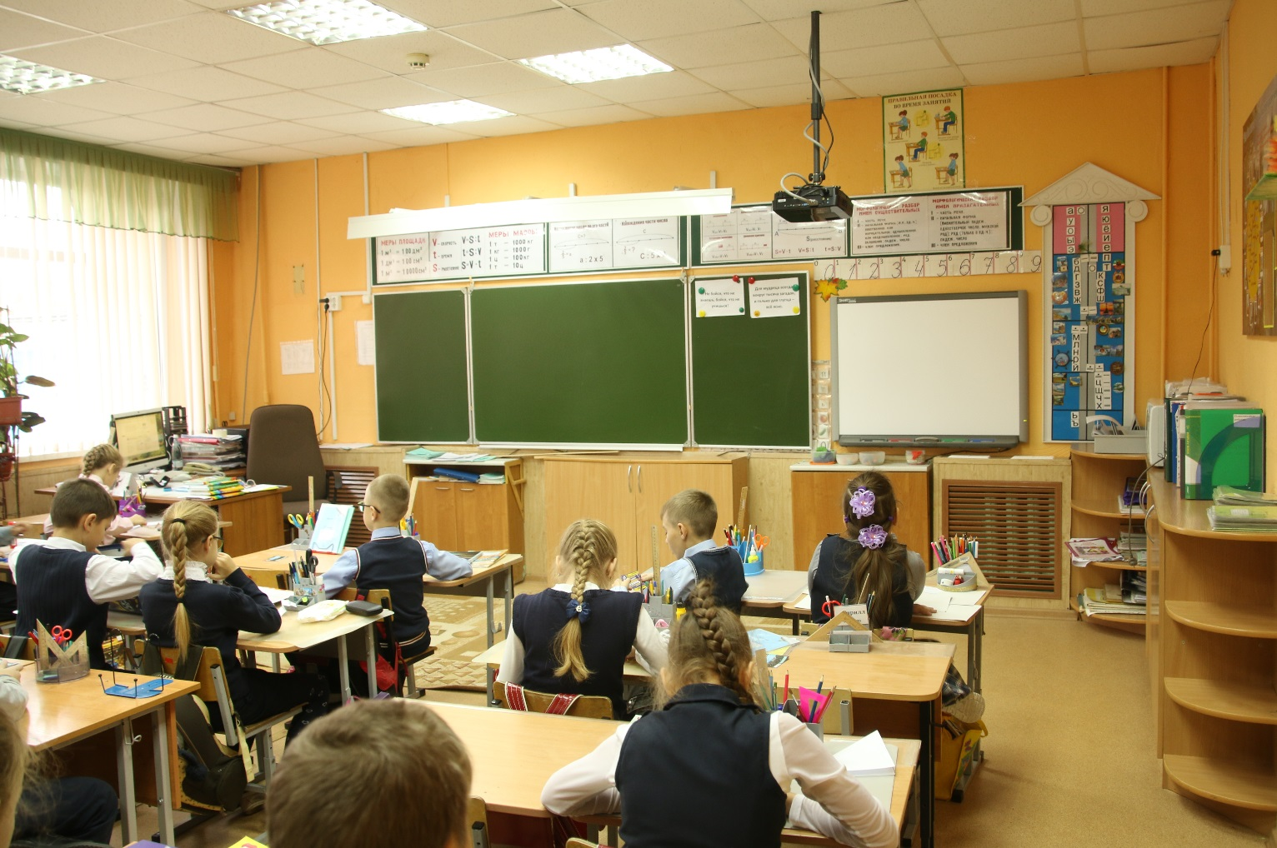
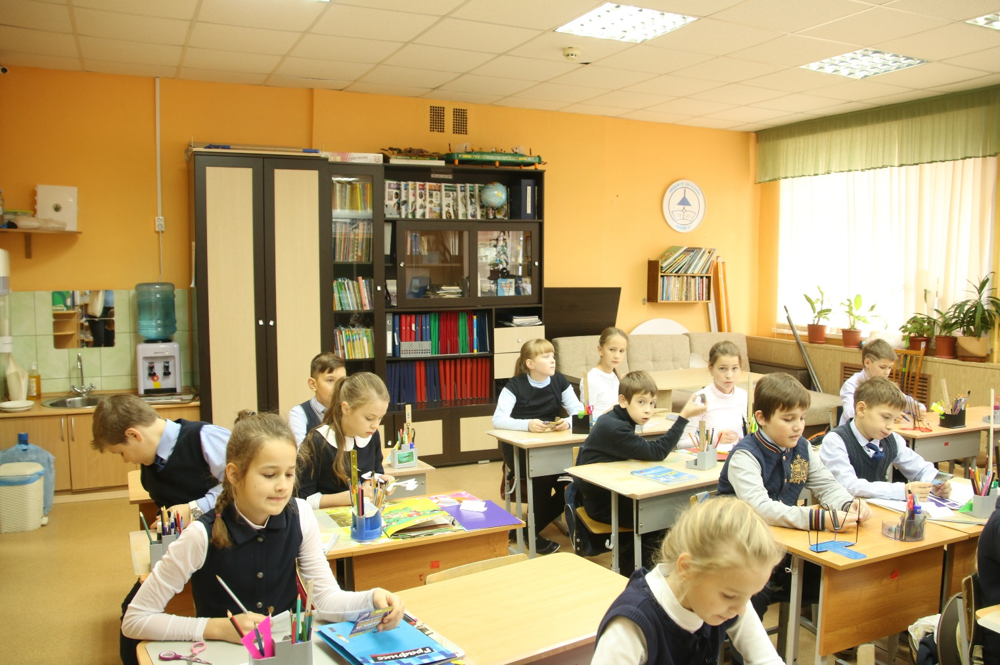
Перечень основного оборудования кабинета № 4
№ | Оборудование | Количество
1 | Стол учительский | 1
2 | Стул учительский | 2
3 | Стол ученический одноместный | 30
4 | Стул ученический регулируемый | 30
5 | МФУ Canon MF211 | 1
6 | Шкаф сборный для книг и игр | 1
7 | Диван | 1
8 | Моноблок iRU (системный блок и монитор выполнены в едином корпусе) | 1
9 | Доска аудиторная | 1
10 | Тумба для плакатов | 1
11 | Тумба для доски | 3
12 | Зеркало | 1
13 | DVD | 1
14 | Ковёр | 1
15 | Ноутбук Acer Aspire | 1
16 | Проектор Vivitek | 1
17 | Часы | 1
18 | Стенд | 4
19 | Колонки | 2
20 | Подставка для цветов | 1
21 | Жалюзи | 3
22 | Стенд «Лента букв» | 1
23 | Телевизор | 1
24 | Шкаф для книг | 1
25 | Видеомагнитофон | 1
26 | Телефон | 1
27 | Полки | 4
28 | Тумба с раковиной | 1
29 | Интерактивная доска Smart Board 640 (Модернизация 2012) | 1

План развития кабинета
С 2014/2015уч.г. по 2017/2018уч.г.
п/п | Планируется | Срок выполнения |  |  |  | Реализация
 |  | 2014-2015 | 2015-2016 | 2016-2017 | 2017-2018
1. | Осуществить ремонт кабинета к началу нового учебного года
2 | Ежегодно производить косметический ремонт кабинета
3 | Создать условия для для учебной и игровой деятельности в пространстве кабинета ( мебель, стенды)
4 | Озеленить кабинет
5 | Приобрести УМК для кабинета
6 | Приобрести технические средства
7 | Приобрести серию обучающих и развивающих дисков по различной тематике
8 | Пополнять классную библиотеку
9 | Обеспечить игровое пространство пополнением развивающих игр соответственно возрастным интересам
10 | Пополнять дидактический материал

Перечень основного методического
и наглядно-дидактического обеспечения
учебного процесса кабинета № 3

Название предмета | УМК | Количество
Математика | 1 класс:  Блок задач -1(части и целое)- компьютер  Блок задач -2(части и целое)- компьютер  Карточки с задачами – папка  Именованные числа – папка  Карточки с примерами, уравнениями - папка  Самостоятельные работы – папка  Контрольные работы – папка - компьютер  Олимпиады – папка, компьютер  Уроки с икт – компьютер  Демонстрационные таблицы:  Части и целое  Схемы к задачам  1 класс РО  Карточки:  Стартовая работа - компьютер  Части и целое –компьютер  Числовая прямая, сравнение чисел- компьютер  Построение и измерение величин  - компьютер  Как писать цифры – компьютер  Проверочные и контрольные работы по темам- компьютер  Карточки – 25 вариантов (величины) - компьютер  2 класс:  Блоки задач по темам (12 вариантов) – папка  Карточки с примерами - папка  Самостоятельные работы – папка,  Контрольные работы – папка, компьютер  Уроки с икт – компьютер  3 класс:  Блоки задач (по темам)- папка  Карточки с примерами – папка  Самостоятельные работы – папка, компьютер  Контрольные работы – папка, компьютер  Уроки с икт – компьютер  Демонстрационные таблицы «Меры длины и массы»  Презентация «Волшебные дроби» - компьютер  4 класс:  Блоки задач по четвертям и темам – папка, компьютер  Самостоятельные, контрольные работы – папка, компьютер  Олимпиадные работы – папка, компьютер  Демонстрационные таблицы: «Чертежи к задачам на движение»  «Меры объёма и площади»  Типовые тестовые задания - пособие
Русский язык | 1 класс:  Карточки «Типы предложений по цели высказывания»  «Антонимы»  «Синонимы»  «Деление на слоги»  «Деформированные предложения»  «Предлоги»  «Большая буква»  Олимпиадные работы  1 класс РО  Стартовая работа - компьютер  Проверочные и диагностические работы - компьютер  Карточки «Модели слов»  Карточки «Русский язык» - компьютер  Карточки для самостоятельной работы- компьютер  2 класс:  Карточки:  «Состав слова» - папка  «Приставки в глаголах»  «Безударные гласные в корне слова»-папка  «Непроизносимые согласные» -папка  «Удвоенные согласные» - папка  « Парные согласные» - папка  Найди ошибку – 2 - карточки  Проверочные и контрольные работы по четвертям – папка, компьютер  Олимпиадные работы – папка  Урок с ИКТ - компьютер  3 класс:  Карточки:  «Изменение существительных по падежам»  «Падежные окончания существительных»  «Падежные окончания прилагательных»  Самостоятельные и контрольные работы – папка, компьютер  Олимпиадные работы – папка, компьютер  Презентация «Склонения существительных»  Уроки с ИКТ – компьютер  Демонстрационная таблица «Морфологический разбор существительного», «Морфологический разбор прилагательного»  Безударные падежные окончания прилагательных – пособие  Подбери слово -3 пособие  Карточки по русскому языку – 3 пособие  4 класс:  Карточки:  Безударные личные окончания глаголов – пособие  Исправь ошибку – пособие  Подбери слово – 4 пособие  Вставь букву – пособие  Итоговые тесты по русскому языку – пособие  Местоимение и наречие - пособие  Р.ЯЗ – типовые тестовые задания  Тесты 1-4 – пособие  Учим русский с увлечением - пособие  Демонстрационная таблица «Морфологический разбор глагола»  «Памятка по написанию личных окончаний глаголов»  Уроки с ИКТ – компьютер  Словари:  Словарь антонимов  Словарь синонимов  Словообразовательный  Биографический  Крылатые выражения  Грамматический  Фразеологический  Словарь пословиц и поговорок  Толковый словарь  Морфемный  Комплексный словарь Репкина
Литературное чтение | 1 класс:  Урок по теме «Земля»(презентация) – компьютер  Викторина по произведениям Чуковского – компьютер  1 класс РО  Тексты стихотворений о зиме  Проверка чтения  Текст для чтения «Муравьи»  2 класс:  Материалы для урока по произведениям Горького – компьютер  3 класс:  Уроки с икт - компьютер  4 класс:  Презентации «Толстой»,»Маленький принц»  Литературное чтение ( типовые тестовые задания) - пособие

Методическая литература
- Л.Г.Петерсон. Математика.
- А.А.Невретдинова , Т.Ю.Поникарова. Самостоятельные и контрольные работы по математике для начальной школы.
- Р.Н.Бунеев.Е.В.БунеевО.В.Пронина «Русский язык.»
- Р.Н.Бунеев. Е.В.Бунеева «В океане света»
- О. Холодова «Юным умникам и умницам».Задания по развитию познавательных способностей (; Кл.) Рабочая тетрадь. М.: Росткнига 2007 год Методическое пособие. М.: Росткнига 2007
- С. И. Гин «Мир Фантазии»:Методическое пособие для начальной школы.М.: Вита-Пресс, 2001
- С. И. Гин «Мир логики»Методическое пособие для начальной школы.М.: Вита-Пресс, 2001
- С. И. Гин «Мир и человек»:Методическое пособие для начальной школы.М.: Вита-Пресс, 2006
- С. И. Гин, И.Е. Прокопенко «Первые дни в школе»:Методическое пособие для начальной школы.М.: Вита-Пресс, 200б
- К Фопель «Как научить детей сотрудничать»Сборник психологических игр и упражнений.В 4-х частях год. М.: Генезес, 1998
- И.Агапова, М.Давыдова. Лучшие игры со словами. М. «Лада»
- Русский язык 4кл. Тесты для промежуточной аттестации. «Легион»2008
- Труднев В. Считай,смекай, отгадывай. «Лань-мик»1996
- Л.Лихтарников.Занимательные логические задачи. «Лань-мик»1996
- О.В.Узорова, Е.А.Нефёдова Контрольные диктанты по русскому языку - 4 класс. М., 1992
- Тесты по русскому языку «АСТ-ПРЕСС» 1997

Наглядные пособия и дидактические таблицы
№ | Название
1  2.  3.  4.  5.  1.  2.  3.  4.  1.  2.  3.  4.  5.  6.  7.  1.  2.  3.  4.  5. | 1 класс:  Части и целое  Схемы к задачам  Фонетический разбор слова  Устойчивые сочетания  Деление слов на слоги  2 класс:  Непроизносимые согласные  Состав слова  Площадь и периметр  Схемы к задачам  3 класс:  Морфологический разбор существительного  Морфологический разбор прилагательного  Меры длины  Меры массы  Картинный словарь  Склонения существительных  Падежи существительных  4 класс:  Чертежи к задачам на движение  Меры объёма и площади  Морфологический разбор глагола  Безударные личные окончания глаголов  Не с глаголами

Классная библиотека
- Энциклопедия «Всё обо всём» - 12т.
- Энциклопедии:
«Наука»
«История открытий»
«Почемучка»
«Всемирная география»
«Что такое? Кто такой?»
«Полководцы»
«Скажи мне, почему»
«Великие путешественники»»
«На страже Руси»
«Искусство»
«Бабочки»
«Открытие Америки»
«Мифы»
«В мире природы»
«Рыцари»
- Индейцы
- Малышам о звёздах
- Письмо шло 5000 лет
- Проверь свои знания – 3т
- Энциклопедия для детей
- Правители России
- Познавательные опыты в школе и дома
- Атлас «Животные»
- Атлас «Голубая планета»
- Атлас «Страны мира»
- Атлас мира для дошкольников
- Атлас мира для детей
- Первая книга о России
- Серия «Жизнь знаменитых нижегородцев»- 12

